Департамент социального развития администрации Корсаковского муниципального округа
муниципальное автономное общеобразовательное учреждение
«Начальная общеобразовательная школа № 5»
Корсаковского муниципального округа Сахалинской области
(МАОУ «НОШ № 5»)
__________________________________________________________________
694020 Сахалинская область, г. Корсаков, ул. Восточная, 29/1,
Тел./факс: 8(42435) 4-33-63 e-mail: kgo.maounosh.5@sakhalin.gov.ru

Методическая разработка занятий по профориентации в начальной школе с использованием игровых элементов
«Мир профессий»
для обучающихся 3-4 классов

авторы-составители:
Скляднева Анна Николаевна,
Пигалева Лилия Леонидовна-
учителя начальных классов

г.Корсаков, 2025 г.

Аннотация
Данная методическая разработка представляет собой профориентационное мероприятие для обучающихся 1-4 классов начальной общеобразовательной школы. Форма проведения: профориентационный квест, кругосветка по станциям. Выбранная форма мероприятия по ранней профориентации целесообразна, поскольку «…именно в игре у ребенка будут развиваться не только игровые, но и ценностно-смысловые компетенции, которые будут обусловливать процесс становления ценностных ориентаций детей (радость труда, любимая профессия, возможность трудиться и т. д.)».
Разработка предназначена для педагогов, стремящихся эффективно развивать у младших школьников навыки активного освоения окружающего мира профессий, повышая уровень вовлеченности детей в образовательный процесс.

Введение
Актуальность данной методической разработки подтверждается тем, что профориентация является важной частью образовательного процесса, особенно в начальной школе, поскольку именно в этот период закладываются основы профессионального самоопределения. Через игру дети знакомятся с миром профессий, расширяют кругозор, развивают творческое мышление и коммуникативные навыки. Занятия с элементами игры позволяют ребенку почувствовать себя представителем той или иной профессии, лучше осознать значимость каждой роли в обществе и начать задумываться о собственном профессиональном выборе.
Цель методической разработки — создание игровой образовательной программы, направленной на формирование у младших школьников позитивного отношения к различным видам трудовой деятельности, развитие заинтересованности и понимания особенностей разных профессий.
Задачи методической разработки:
- познакомить учащихся с широким спектром современных профессий;
- развить умения анализировать, сравнивать и обобщать полученные знания о профессиях;
- сформировать понимание ценности любого вида труда;
- воспитывать уважение к людям труда и желание выбирать профессию, соответствующую интересам и способностям.
Адресаты данной разработки — педагоги начальной школы, классные руководители, родители и специалисты образовательных учреждений образования.
Данная программа состоит из комплекса увлекательных заданий, направленных на активное вовлечение детей в процесс познания мира профессий посредством интерактивных форматов.
Основные принципы организации игрового процесса:
- Доступность материала для восприятия детьми младшего школьного возраста.
- Активизация познавательной активности и творческого воображения.
- Индивидуализация подхода к каждому ребёнку.
- Использование наглядных материалов и демонстрационных пособий.
- Акцент на межпредметные связи, позволяющие увидеть связь изучаемых предметов с реальной жизнью.
Продолжительность занятия составляет 1 час, рекомендуемое количество участников — группа из 3-5 человек на одну станцию. Время участия каждой команды на каждой станции фиксирует ведущий. Каждая станция находится в отдельных кабинетах. Общая точка сбора итогов – актовый зал. Кто быстрее выполнит тот и победит Правила участия: команды перемещаются последовательно от одной станции к другой, выполняя задания и собирая баллы за успешное выполнение заданий. По итогам соревнований определяется команда-победительница. Станции: каждая станция соответствует определенной профессии. Команда получает карточки-задания, которые необходимо выполнить за отведенное время (примерно 7 минут).
Ресурсы и оборудование:
- Набор медицинских инструментов (игрушечных)
- Конструктор LEGO или деревянные блоки
- Продукты- настоящие
- Картинки и муляжи следов преступления
- Звездные карты и схемы планет
- Художественный реквизит (краски, карандаши, ватман)
- Контейнеры для мусора и игрушки для сортировки
- Сертификаты, медали, призы
Проведение подобной квест-игры станет эффективным способом ознакомления детей с широким спектром профессий, способствуя формированию осознанного подхода к будущему профессиональному выбору.

Основное содержание методической разработки
Ход мероприятия:
Организационный момент.
Доска оформлена плакатами на тему «В мире профессий».
Ведущий: Кем хотите стать вы, дети?
Кем хотите стать вы, дети?
Поскорее нам ответьте!
— Я хочу шофёром быть.
Грузы разные возить.
— Я мечтаю о балете.
Лучше нет его на свете.
— Я хочу врачом стать классным.
Буду всех лечить лекарством.
Очень вкусным, как конфета.
Съел его - болезней нету!
— В красках я души не чаю.
Стать художником мечтаю.
Закажите мне портрет.
Справлюсь я, сомнений нет!
— Вы со мной, друзья, не спорьте,
Я хочу стать первым в спорте.
Шайбу мне забить - пустяк,
Я играю за "Спартак"!
— Я хочу стать пианисткой.
Замечательной артисткой.
Музыка со мною с детства,
Я люблю её всем сердцем.
— Я мечтаю стать скорей
Воспитателем детей.
С ними петь, гулять, играть.
Дни рожденья отмечать.
Все профессии прекрасны.
Все профессии важны.
Знаем мы, что наши руки
Будут Родине нужны!
Ведущий: Ребята, как вы думаете, о чём пойдёт речь? Ответы детей
- Сегодня мы проводим квест-игру «Мир профессий».
В мире существует более 10 тысяч профессий, а включая специальности, специализации, квалификации, - свыше 40 тысяч. Целое море возможностей и вариантов. Трудно ориентироваться в современном мире профессий, но мы все - таки попробуем.
Выбор профессии - одно из наиболее серьезных, самых важных жизненных решений. Сделав выбор, мы не только определяем основное занятие на всю жизнь, но и часто определяем этим свой круг общения, стиль жизни, а иногда и судьбу.
Что же такое профессия? Слово профессия произошло от латинского «profiteer», что переводится как «объявлять своим делом», «говорить публично», «заявлять».
Ребята, в мире есть профессии, где проявляется командная работа . Сегодня мы с вами постараемся поработать в командах. А это прежде всего сплоченность, активность, дружелюбие, уступчивость. Надеюсь, что вы все будете дружны и справитесь с заданиями. А сейчас разобьемся на команды (жребий).
1 Команда «Ветер» ( выходят дети с номером 1)
2 Команда «Море» ( выходят дети с номером 2)
3 Команда «Волна» ( выходят дети с номером 3)
4 Команда «Океан» ( выходят дети с номером 4)
5 Команда «Солнце» ( выходят дети с номером 5)
6 Команда «Вихрь» ( выходят дети с номером 6)
7 Команда «Звезды» ( выходят дети с номером 7)
8 Команда «Ураган» ( выходят дети с номером 8)
9 Команда «Шторм» ( выходят дети с номером 9)
10 Команда «Штиль» (выходят дети с номером 10)
Ведущий: Ну ,а теперь ,дети, вам нужно выбрать капитана команды.
(на это дается 5 минут времени).
Ведущий: Сейчас капитаны команд получат маршрутный лист квест-игры «Мир профессий» Приложение 1.
-Вы готовы отправляться в путь?
Ведущий: Если вы согласны отправляться в путь по миру профессий, то мы начинаем. Но на пути нам будут встречаться разные задания и конкурсы. Сегодня вы встретитесь с разными профессиями, вспомните, что вы знаете о них, поделитесь своими знаниями с одноклассниками, а кто-то из вас может, услышит и узнает что-то новое. Наше занятие будет проходить на разных островах, где вы будете участвовать в викторинах, разгадывать загадки, рисовать и получать в конце занятия секретный приз.
Работать мы будем в группах , поэтому от каждого из вас завит результат нашего путешествия.

1. Врач
Задание: Участникам выдаются наборы медицинского инвентаря (шприцы игрушечные, бинты, халаты и шапочки). Нужно надеть медицинский костюм, правильно наложить повязку пострадавшему товарищу и показать технику измерения температуры.
Баллы: за правильное исполнение всех действий начисляется максимальное количество баллов.
2. Строитель
Задание: Детям предлагается построить башню из конструктора LEGO или деревянных блоков быстрее соперников. Башня должна выдержать испытание на прочность (например, падение мяча).
Баллы: баллы даются за скорость строительства и устойчивость конструкции.
3. Повара
Задание: Ребята получают карточки-рецепты (приложение 2) простых блюд и продукты (настоящие). Необходимо приготовить салат или бутерброд, следуя рецепту.
Баллы: оцениваются аккуратность, соблюдение рецепта и творческий подход.

4. Полицейские
Задание: Игра «Собери улики». Дети ищут спрятанные предметы среди декораций и определяют принадлежность предметов преступнику (например, пистолет, маска, отпечатки пальцев) (приложение 3).
Баллы: отмечается внимательность и точность выполнения задания.
5. Космонавты
Задание: Командам выдается карта звездного неба с обозначенными созвездиями (приложение 4). Задача — назвать созвездия и разместить планеты Солнечной системы в правильном порядке.
Баллы: учитывается правильность ответов и быстрота выполнения.
6. Портретисты
Задание: Нужно создать портрет своего напарника командой художников с закрытыми глазами. Работа выполняется карандашами или красками.
Баллы: проверяется сходство и оригинальность рисунка.
7. Экологи
Задание: Конкурс «Отсортируй мусор». Перед участниками разбросаны разные виды мусора (игрушечный пластик, бумага, стекло). Их задача — рассортировать отходы по контейнерам.
Баллы: главное — правильная сортировка отходов.

8. Артисты театра
Задание: Дается сюжет сказки или короткого рассказа, участникам нужно разыграть сцену, распределив роли самостоятельно.
Баллы: критерии оценки — артистизм, выразительность исполнения, умение взаимодействовать друг с другом.
9. Станция «Учёный-химик»
Ведущий встречает группу словами: «Добро пожаловать в лабораторию химического исследования!» Ребёнку предлагают попробовать раскрыть тайну волшебства химических реакций.
Затем ведущий объясняет правила эксперимента и показывает безопасный вариант смешивания веществ (лимонная кислота + вода = шипучка, окрашивание воды пищевым красителем и т.д.). Участники выполняют эксперимент, наблюдают эффект и делают выводы.
Такой интерактивный квест подарит детям массу впечатлений, откроет перед ними удивительные горизонты и даст первые представления о взрослой жизни и профессиональном пути.
Баллы: баллы начисляются за ответы на вопросы ведущего, где дети рассуждают о природе явлений, выявленных в ходе экспериментов.
10. Станция «Учитель»
Команде предлагается поиграть в симулятор учителя, где детям будет необходимо оценивать ответы детей на уроке, проверять домашнее задание.
Баллы: критерии оценки — как можно больше собрать «классов» в игре.
https://yandex.ru/games/app/336787
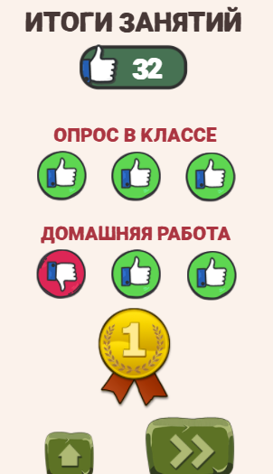

Подведение итогов
По завершении всех этапов команды собираются вместе, жюри подводит итоги, награждаются победители и участники памятными подарками и сертификатами (приложение 5).

Рекомендуемая литература
- Андреев Ю.А. Мир профессий глазами ребёнка. Книга для учителей начальной школы. – Москва: Центр педагогического мастерства, 2018.
- Леонова Т.И. Игры и конкурсы для школьников. Справочник классного руководителя. – Ростов-на-Дону: Феникс, 2019.
- Мартиросова Э.Р. Профессиональное самоопределение подростков. Программа для школ. – Санкт-Петербург: СПГУ, 2017.
- Василькова Ю.В., Сергеева Т.А. Профориентация младших школьников // Педагогический вестник. 2016. №3.
- Захарова Н.И. Организация профориентационной работы в начальной школе. // Начальная школа плюс До и После. 2019. №5.
- Мухина В.С. Психология детства и подросткового возраста. Учебник для студентов педвузов. М.: Академия, 2017.
- Семёнова Е.Е. Профессиональное самоопределение подростков: диагностика и коррекция. СПб.: Речь, 2015.

Маршрутный лист квест-игры «Мир профессий»
1 Команда «Ветер»

Станция «Врач» | ………………баллов
Станция «Строитель» | ………………баллов
Станция «Повара» | ………………баллов
Станция «Полицейские» | ………………баллов
Станция «Космонавты» | ………………баллов
Станция «Портретисты» | ………………баллов
Станция «Экологи» | ………………баллов
Станция «Артисты театра» | ………………баллов
Станция «Учёный-химик» | ………………баллов
Станция «Учитель» | ………………баллов
Итого …………….баллов

Приложение 1
Маршрутный лист квест-игры «Мир профессий»
2 Команда «Море»

Станция «Врач» | ………………баллов
Станция «Строитель» | ………………баллов
Станция «Повара» | ………………баллов
Станция «Полицейские» | ………………баллов
Станция «Космонавты» | ………………баллов
Станция «Портретисты» | ………………баллов
Станция «Экологи» | ………………баллов
Станция «Артисты театра» | ………………баллов
Станция «Учёный-химик» | ………………баллов
Станция «Учитель» | ………………баллов
Итого …………….баллов

Карточки-рецепты простых блюд
Приложение 2

Салат "Веселый огород" | Бутерброд "Помидорный улыбчик"
Ингредиенты:  - ОГУРЕЦ  - ПОМИДОР  - ЗЕЛЕНЬ  - СОЛЬ  -ПЕРЕЦ  -РАСТИТЕЛЬНОЕ МАСЛО | Ингредиенты:  - ХЛЕБ  - ТВЁРДЫЙ СЫР  - ПОМИДОР  - СЛИВОЧНОЕ МАСЛО
Этапы приготовления:  1. Нарежьте огурцы кружочками.  2. Разрежьте помидоры пополам, затем дольками.  3. Все овощи перемешайте.  4.Налейте масло, добавьте соль и перец по вкусу.  5. Украсьте зелью и все готово! | Этапы приготовления:  1. Намажьте ломтик хлеба небольшим количеством масла.  2. Поверх масла разложите сыр небольшими квадратиками.  3. Полукругом положите тонкие кусочки помидора.  4. Улыбающийся "помидорный бутерброд" готов!

Картинки и муляжи следов преступления
Приложение 3



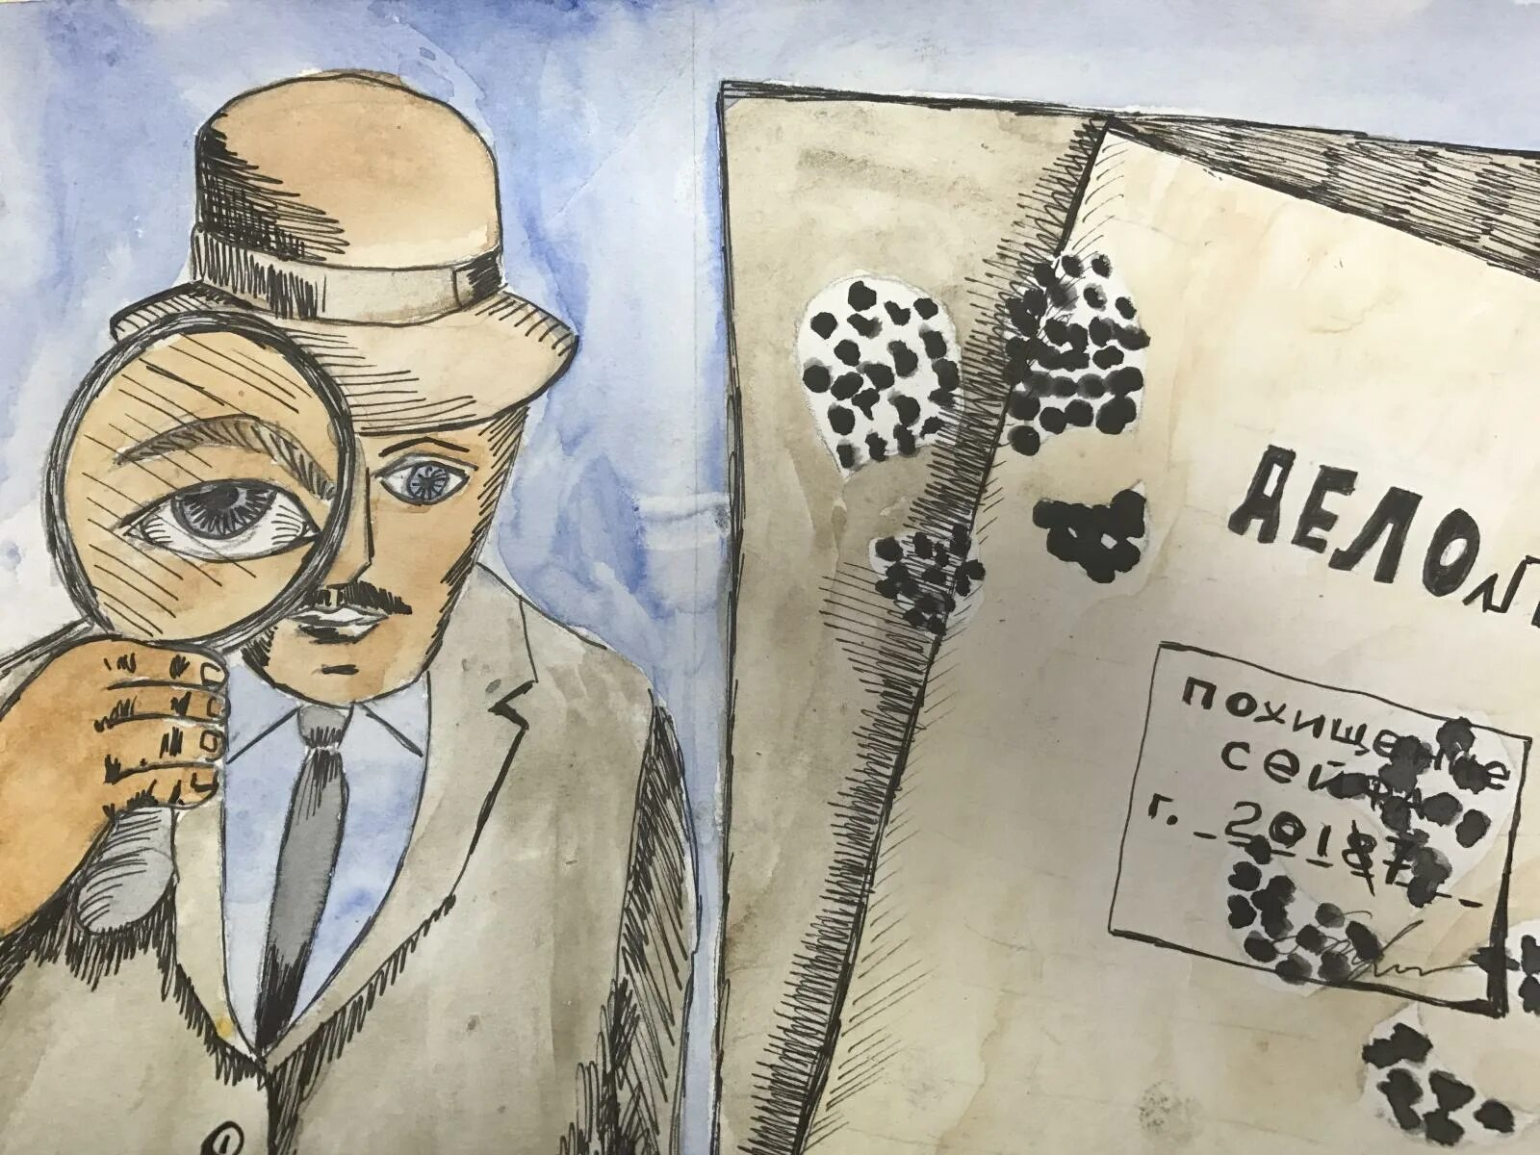
Карта звездного неба с обозначенными созвездиями
Приложение 4

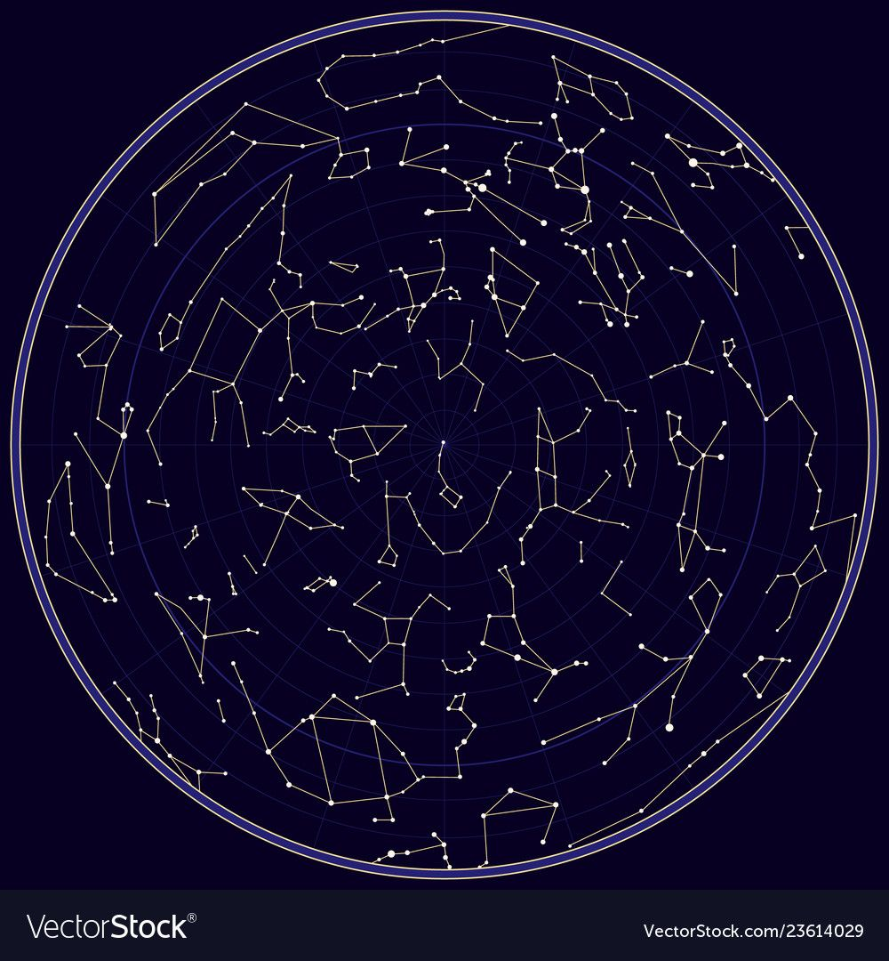

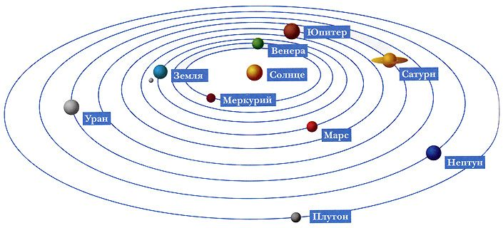

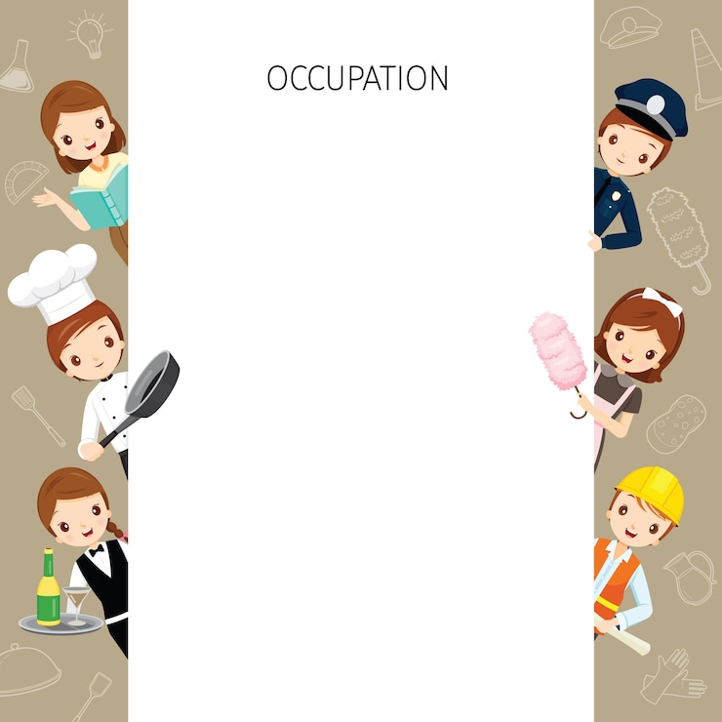
Приложение 5
СЕРТИФИКАТ
СЕРТИФИКАТ

